Austin, Texas a 27 de febrero de 2019

Convocatoria: Bolsas de Viaje para el XX Congreso de la AIH, Jerusalén, 2019

Estimados Socios:

Siguiendo la costumbre establecida en congresos anteriores, la AIH y la Fundación Duques de Soria ofrecerán un número limitado de becas y bolsas de viaje para socios que deseen participar y presentar una comunicación en el XX Congreso de la AIH. Como se anunció en la Tercera Circular, la Comisión Local Organizadora otorgará otras diez bolsas de viaje para promover la participación de investigadores en el congreso. Muchas de las becas se destinarán a jóvenes investigadores, o sea, investigadores de menos de 40 años.
La Junta Directiva de la AIH ha decidido continuar con el procedimiento utilizado en el pasado para adjudicar las bolsas de viaje. Se ha constituido un subcomité interno que examinará las solicitudes de aquellos socios que deseen solicitar una bolsa de viaje por no contar con apoyo institucional para costearse el desplazamiento y la estancia en Jerusalén.
Con el fin de ayudar a más socios de la AIH a asistir al XX Congreso, la Junta Directiva ha tenido en cuenta que la situación económica y las necesidades de los socios varían enormemente de una parte del mundo a otra, y que los costos para asistir a un congreso no son iguales para todos.
La Junta Directiva invita a los interesados a llenar el formulario adjunto y enviarlo por correo electrónico a la Secretaría General: madelinesm@austin.utexas.edu . No hace falta enviar Curriculum Vitae ni documentación probatoria.
Los doctorandos no deben olvidar adjuntar el aval del director de investigación. Para ello, entonces, se solicita la remisión de un segundo archivo en pdf en el cual se consigne la firma y los nombres y apellidos del director claramente legibles justificando su participación.
El plazo establecido para el recibo de solicitudes es el 15 de marzo de 2019. La Secretaría General comunicará a los interesados el resultado de la evaluación de las solicitudes a principios de abril a la dirección electrónica que se consigne en el formulario adjunto. Lal Tesorera de la AIH entregará en Jerusalén a los beneficiarios de las bolsas de viaje un cheque por la cantidad acordada previa entrega de los comprobantes del viaje.
Sólo podrán ser candidatos para el apoyo de la bolsa de viaje aquellos socios de la AIH que hayan pagado su cuota trienal (2016-2019) y formalizado debidamente su inscripción con la Comisión Local Organizadora de Jerusalén.
Esperando verles en Jerusalén, reciban un muy cordial saludo,

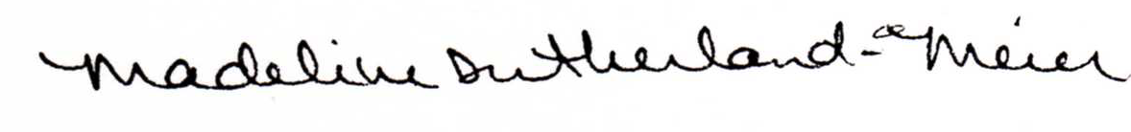

Madeline Sutherland-Meier, Secretaria General

